Познавательно-исследовательская деятельность детей дошкольного возраста – один из видов культурных практик, с помощью которых ребенок познает окружающий мир. Наблюдение за демонстрацией опытов и практическое упражнение в их воспроизведении позволяет детям стать первооткрывателями, исследователями того мира, который их окружает. Дошкольникам свойственна ориентация на познание окружающего мира и экспериментирование с объектами и явлениями реальности.

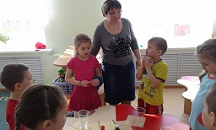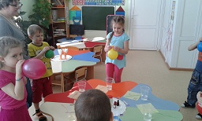

Дошкольники, знакомясь с окружающим миром, стремятся не только рассмотреть предмет, но и потрогать его руками, языком, понюхать, постучать им и т.п. В возрасте «почемучек» дети задумываются о таких физических явлениях, как замерзание воды зимой, распространение звука в воздухе и в воде, отличие объектов окружающей действительности по цвету и возможность самому достичь желаемого цвета и т.п.

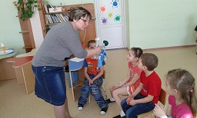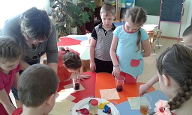

Опыты, самостоятельно проводимые детьми, способствуют созданию модели изучаемого явления и обобщению полученных действенным путем результатов. Создают условия для возможности сделать самостоятельные выводы о ценностной значимости физических явлений для человека и самого себя.

